目录

**1.登录软件****2**

**2.选择导入的项目类型****3**

**3.公租房档案的目录详细结构****4**

**4.工程类管理档案的目录详细结构****6**

**5.导入数据详细步骤****13**

**6.检查导入是否成功****19**

**7.本地FTP位置****22**

**8.数据库备份操作****23**

**9.数据库中改目录操作****28**

**10.可能出现的其他错误****28**

1. 登录“专业档案全程管理与服务共享平台”软件，用户名和密码为默认的admin，随后点击“登录”以进入系统

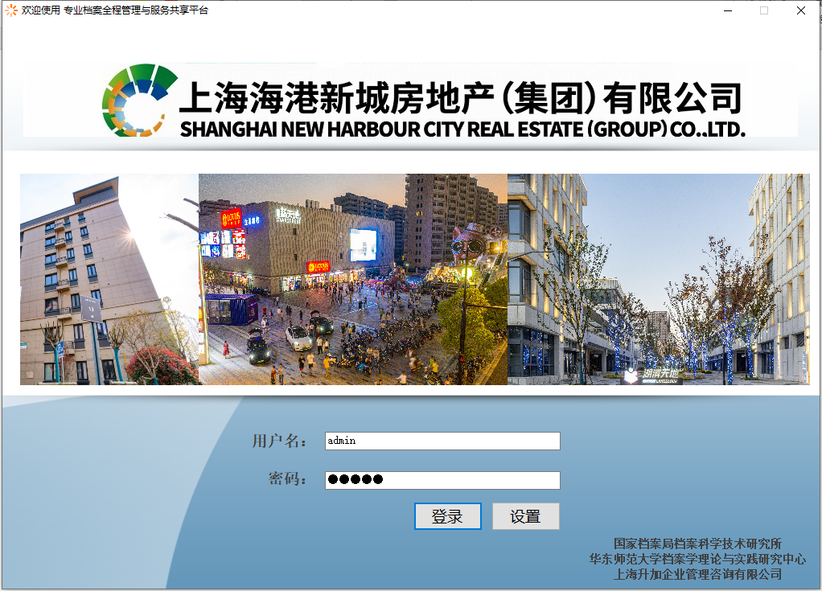

1. 登录系统后，点击菜单栏的“档案归档管理平台”，在下面选择具体的项目名称，一般需要导入的项目多为“公租房档案”，“工程类管理档案”等等。选择需要导入的类型，随后双击进入该类型项目

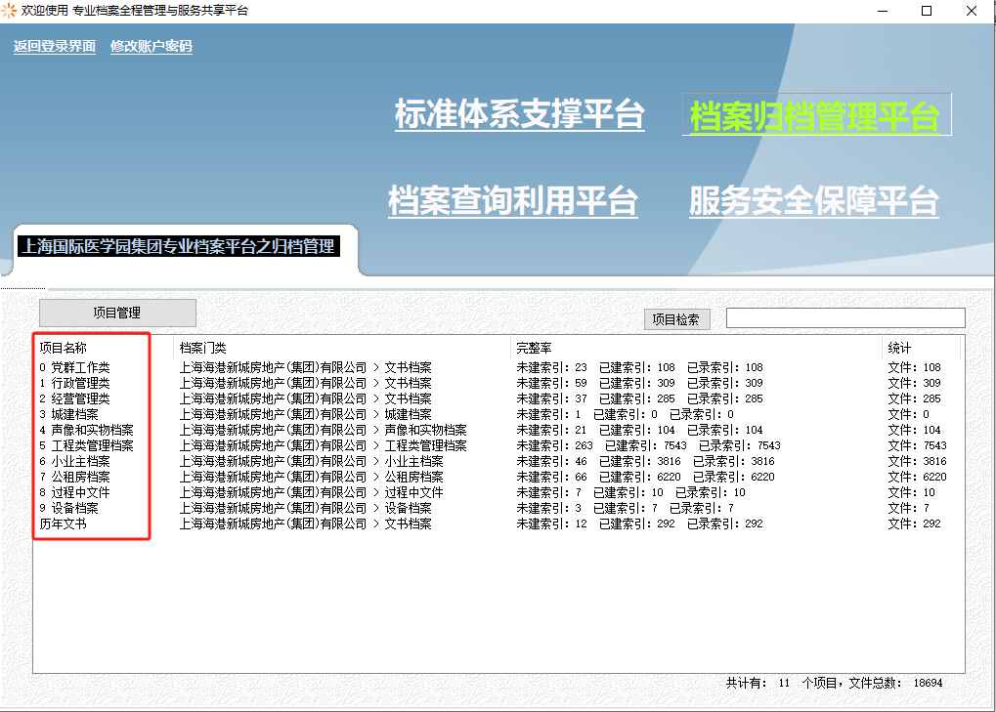

1. 以“公租房档案”为例，以下是公租房档案的目录详细结构。

根据每次需要导入数据的所在档案类型，导入到具体的分类目录结构中去，如下图目录结构中的分类目录结构不存在，需要新建。

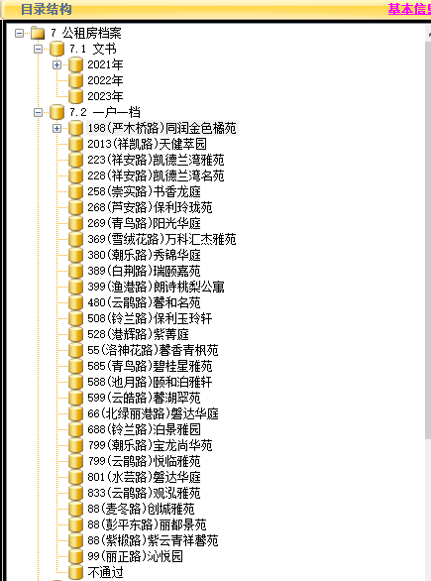

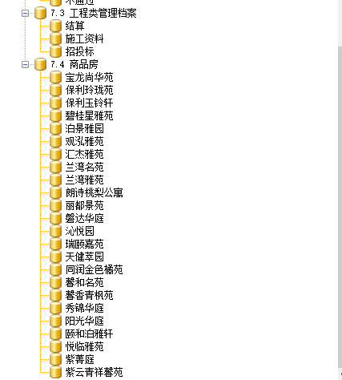

以7.4 商品房为例，如果这次需要导入的数据中，有”兰湾名苑”，“保利玲珑苑”，可直接在该子目录下进行导入操作，如没有相关的子目录名称，则需要新建

1. 以“工程类管理档案”为例，以下是工程类管理档案的目录详细结构。

根据每次需要导入数据的所在档案类型，导入到具体的分类目录结构中去，如下图目录结构中的分类目录结构不存在，需要新建。

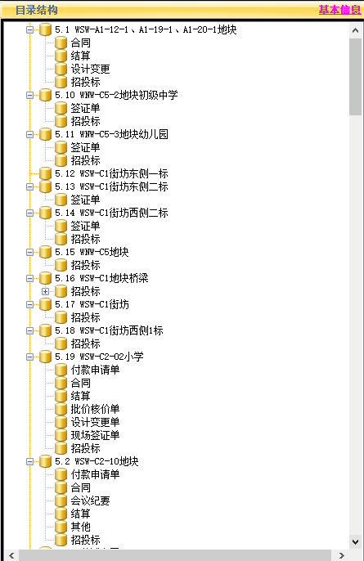

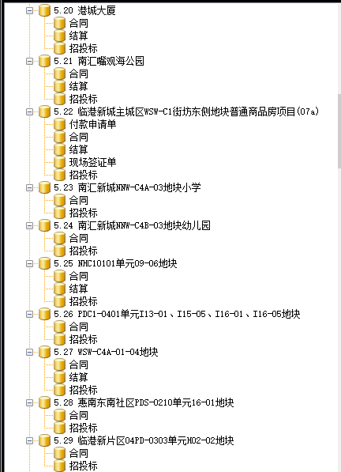

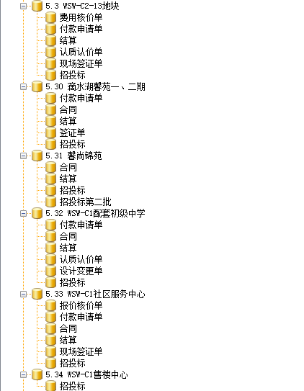

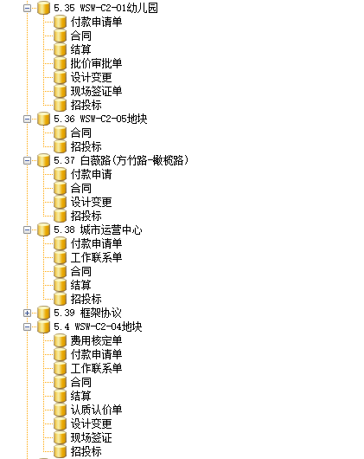

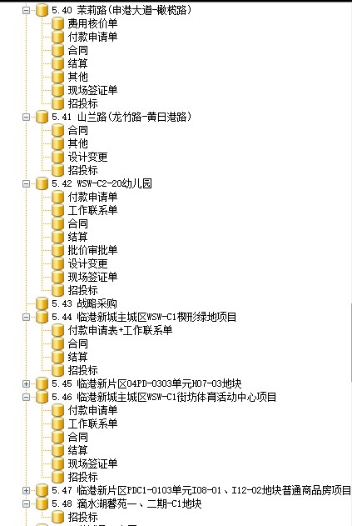

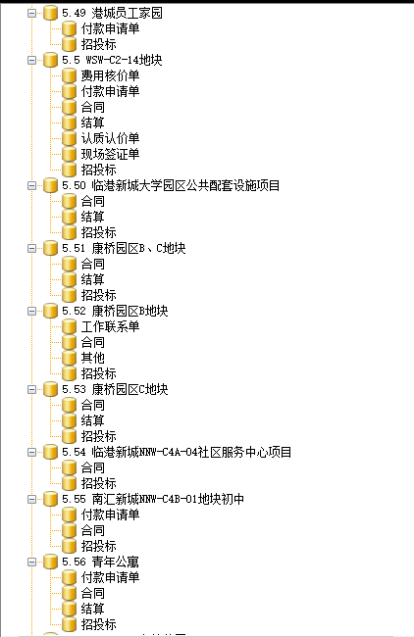

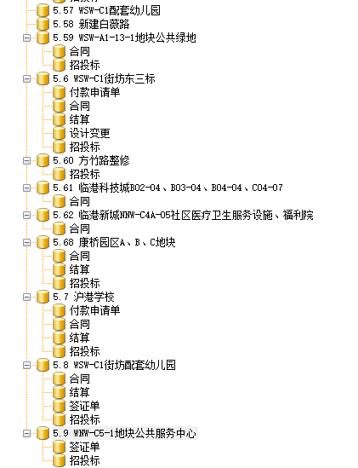

以上述的“5.7 沪港学校”为例，如果本次导入的数据中包含”付款申请单”，“合同”等，则可以直接导入到相关子目录中，如果没有，出现了新的子目录，比如”签证单”，则需要新建签证单子目录，并导入到该目录中。

而如果在上述目录结构中有需要新增的节点，可以在根目录上新建，并赋予新的编号，当前5.63-5.67以及5.69之后是空闲的编号，可在此基础上新建新的编号，并导入

1. 导入数据详细步骤
2. 运行”批量重命名工具”来修改附件名称，具体位置“G:\Zhang\20240708 张轶晟\港城\重命名工具ZMTools.Step1.RenameTools.exe “
3. 选择mdb文件，例如存放在路径：I:\港城数据\0731\0000-9装订第九批-2024-6-24港城需上传\5.2 WSW-C2-10地块\3-WSW-C2-10地块会议纪要-1卷的mdb文件

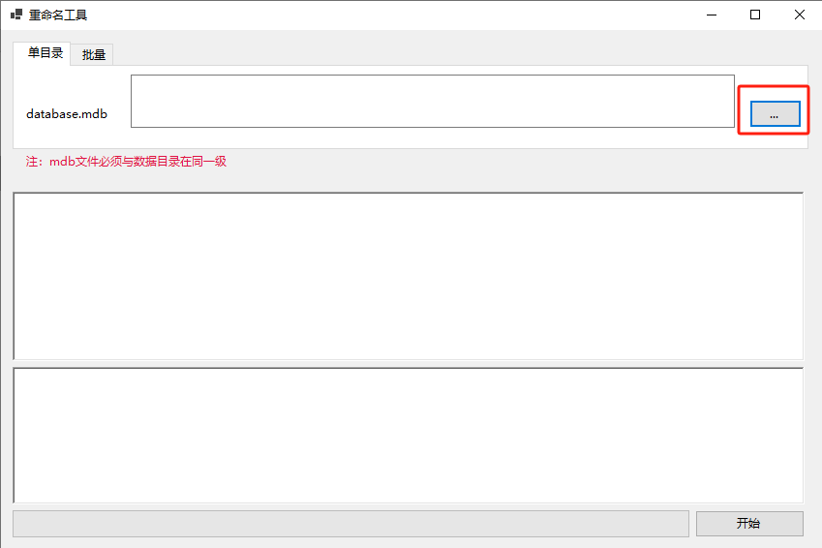

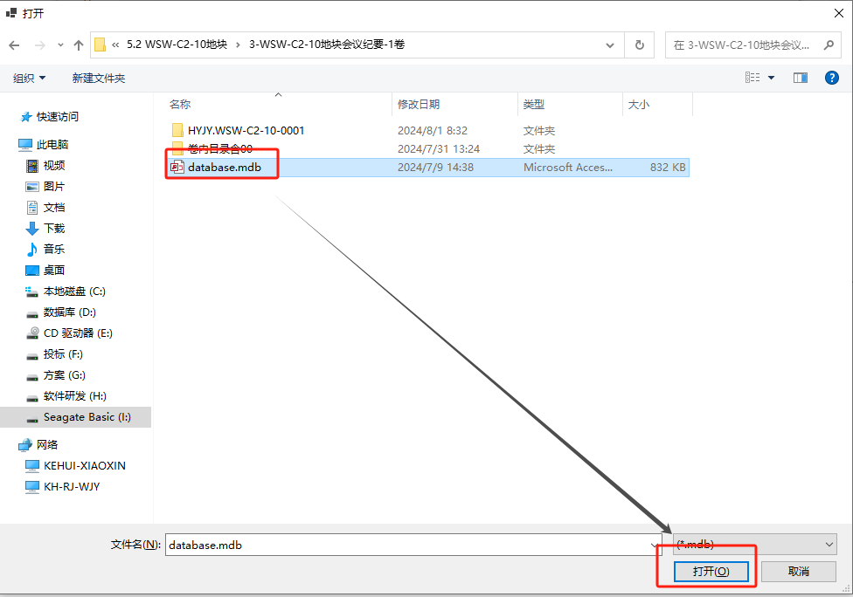

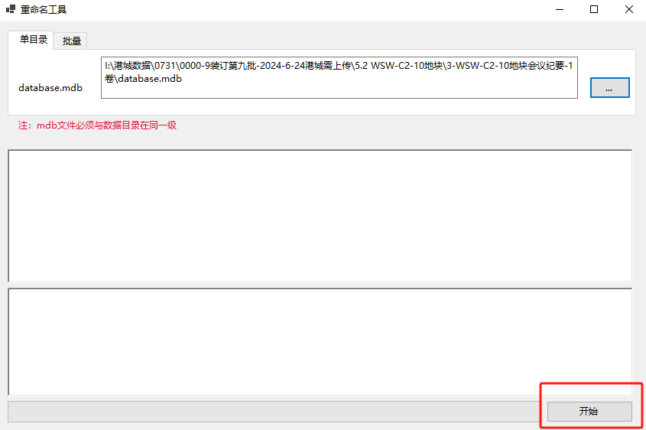

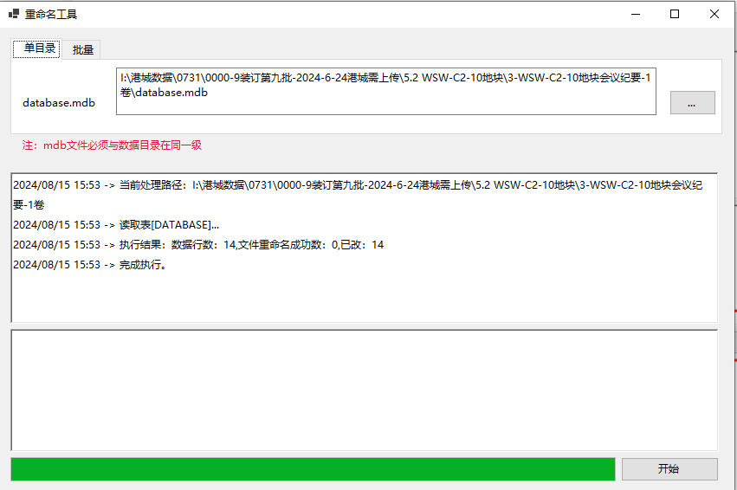

1. 附件修改完毕后，开始导入上传附件，以“5.2 WSW-C2-10地块”的3-WSW-C2-10地块会议纪要“为例：

先选择根目录的” 5.2 WSW-C2-10地块”，展开选择”会议纪要”，在“会议纪要“子目录右击，选择”导入已加工数据”

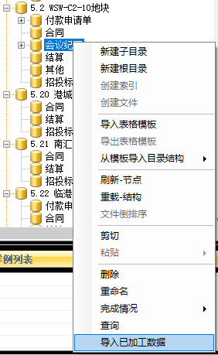

在弹出的窗口中卷内目录选择：I:\港城数据\0731\0000-9装订第九批-2024-6-24港城需上传\5.2 WSW-C2-10地块\3-WSW-C2-10地块会议纪要-1卷\卷内目录含00

（**该路径为excel卷内目录的路径**）

权限文件选择：G:\Zhang\20240708 张轶晟\港城\KH20221111-002 上海海港新城房地产(集团)有限公司CS\权限文件\工程管理类档案.rls

（**目录中包含诸多类型的rls文件，根据需要导入的类型，选择正确的rls文件**）

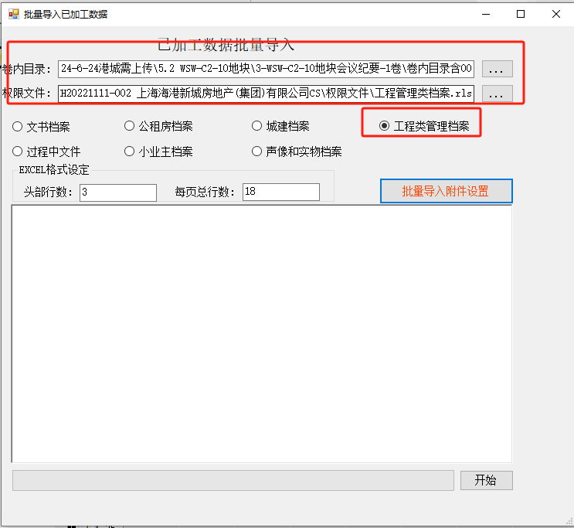

上述操作设置完成后，点击”批量导入附件设置”，第一行的到X行，需要输入36的倍数，一般保险期间多设置行数，如图示设了180行。

附件虚拟目录别名如果留空则为不设置，设置的别名可参考下图设置

文件设置，即选择文件附件的第一个文件的路径，如5.2 WSW-C2-10地块的3-WSW-C2-10地块会议纪要-1卷的路径为：I:\港城数据\0731\0000-9装订第九批-2024-6-24港城需上传\5.2 WSW-C2-10地块\3-WSW-C2-10地块会议纪要-1卷\HYJY.WSW-C2-10-0001\00000000_上海海港新城房地产有限公司关于临港新城WSW-C2-10地块限价房项目2015~2016年会议纪要.pdf

以上设置完成后，可点击”设置完成”，回到主目录，点击开始，即开始导入上传数据了

导入过程中会有成功和错误的信息，需要及时留意！

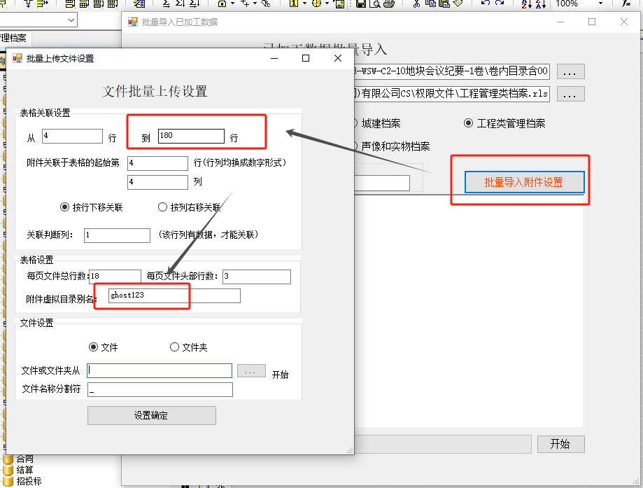

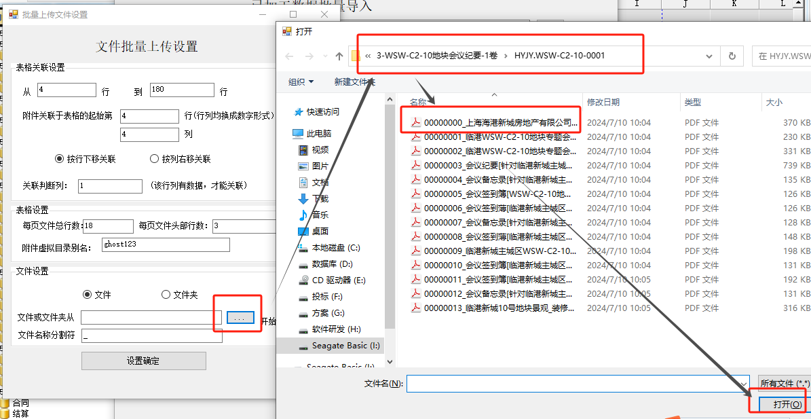

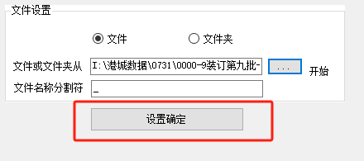

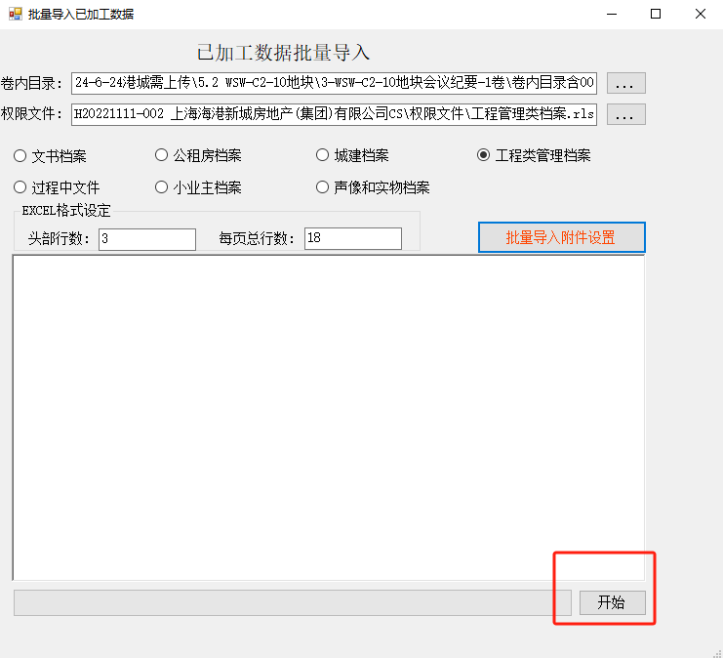

1. 检查导入是否成功
2. 检查点一：检查权限文件信息

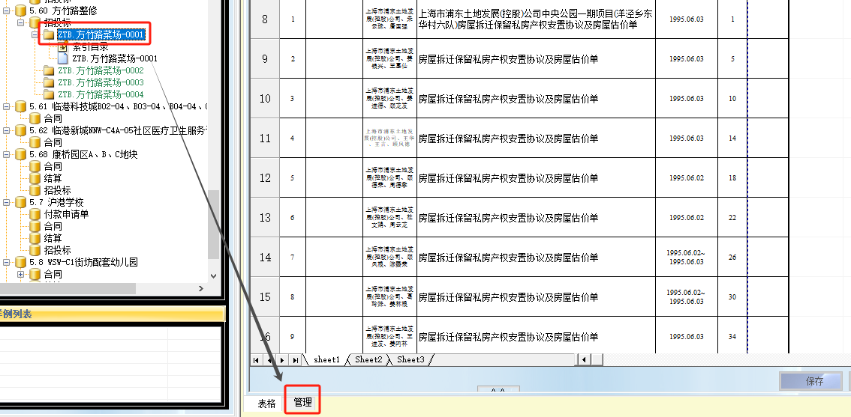

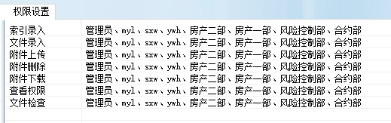

以上操作是检查”工程类管理档案”的权限信息是否导入，权限设置中出现了除”管理员”后的其他人的信息，即为正确

1. 检查点二：附件是否已经上传并关联

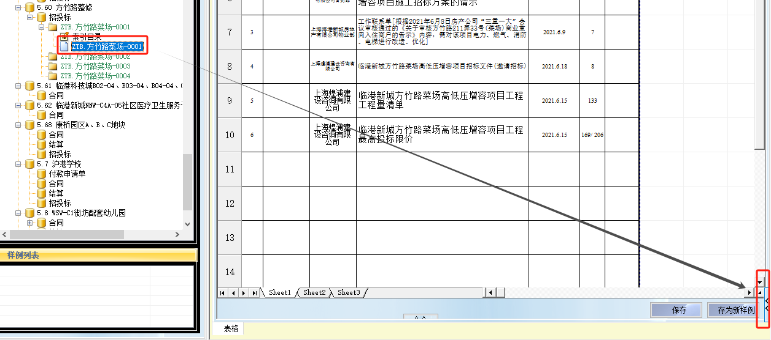

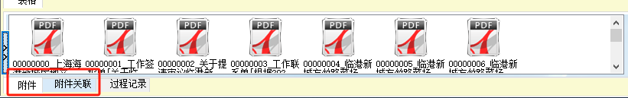

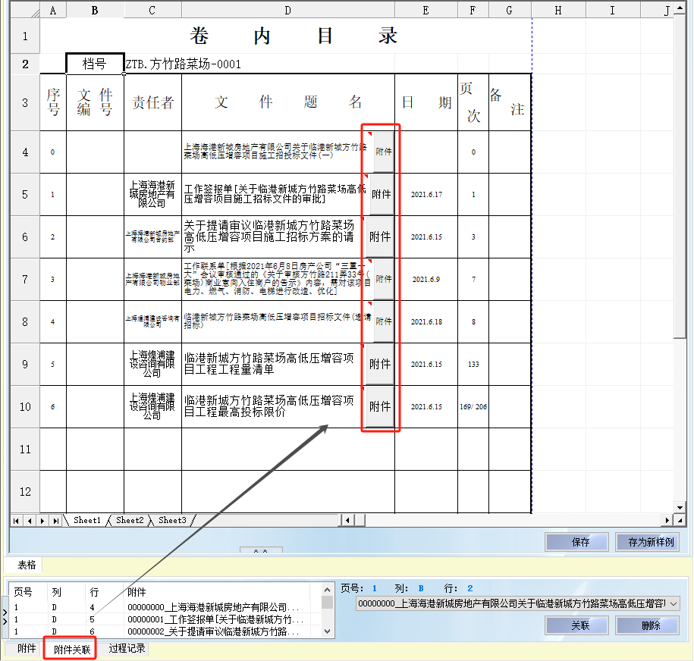

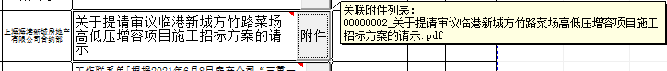

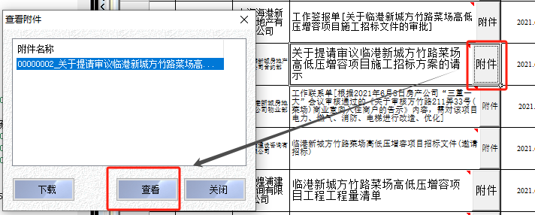

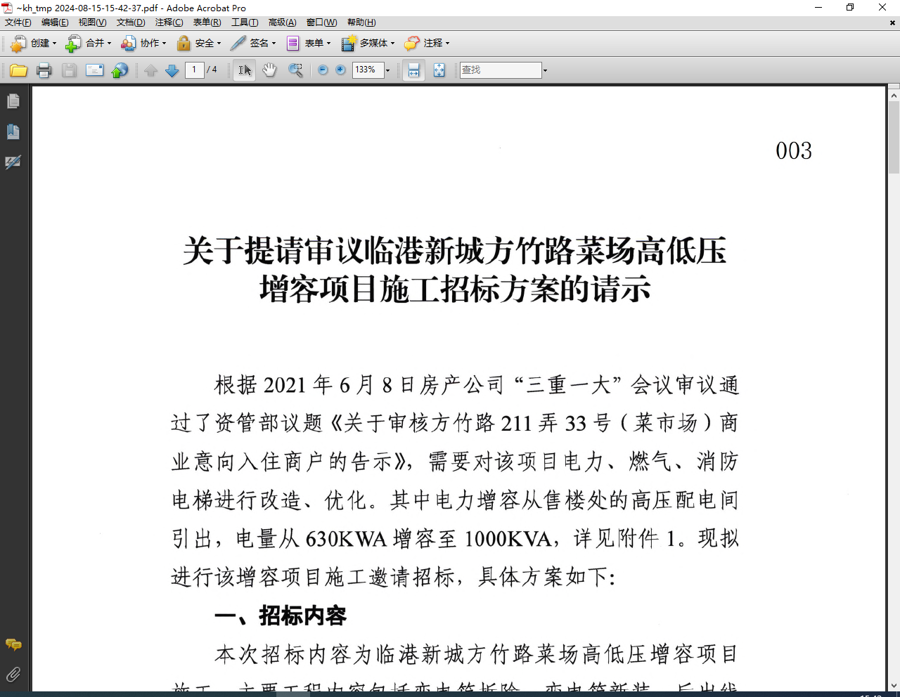

1. 本地FTP位置

存放位置：G:\上海海港新城集团有限公司CS，已导入到客户现场的数据，已经存放到了带有已拷贝等类似命名的文件夹中了，未拷贝的，是由本次导入的数据生成的FTP文件，结构目录大约如下：

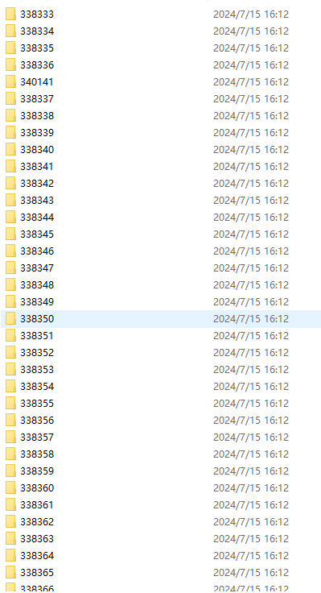

1. 数据库备份操作

当每次导入完数据后，需要去客户现场导入数据前，需要进入SQL Server进行备份数据库的操作，具体操作如下：

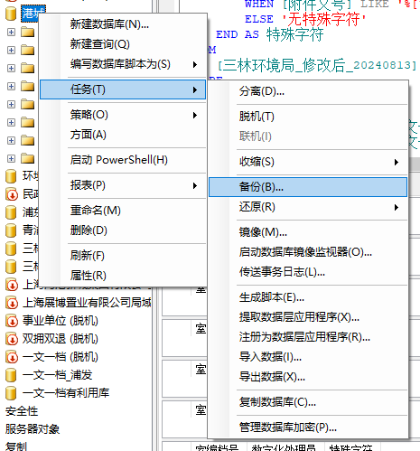

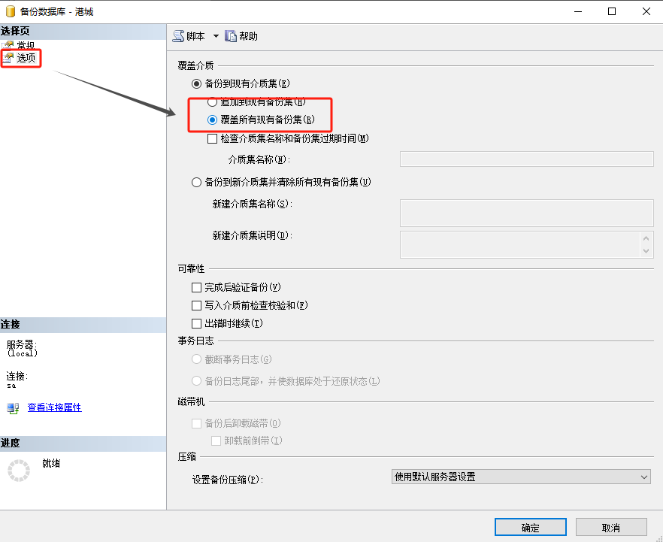

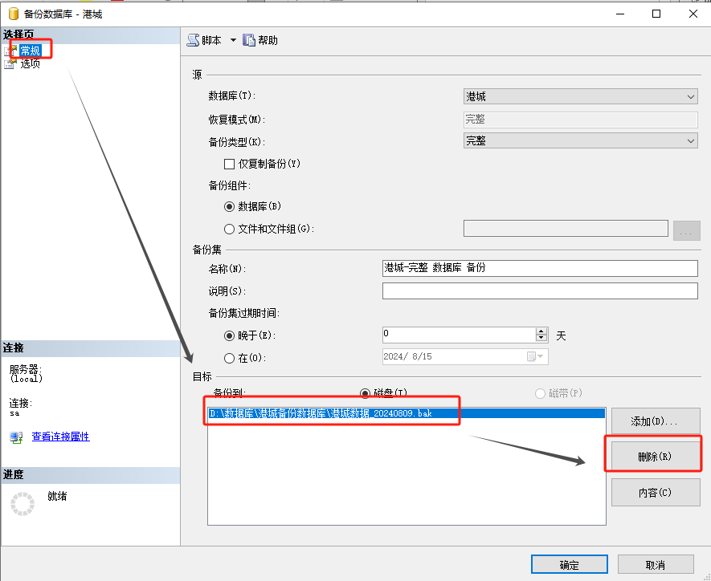

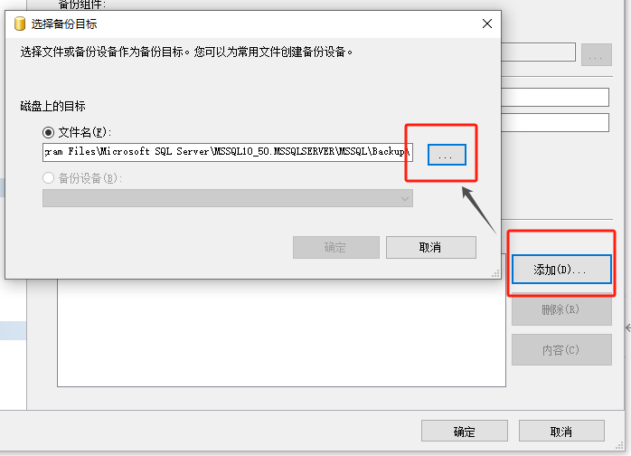

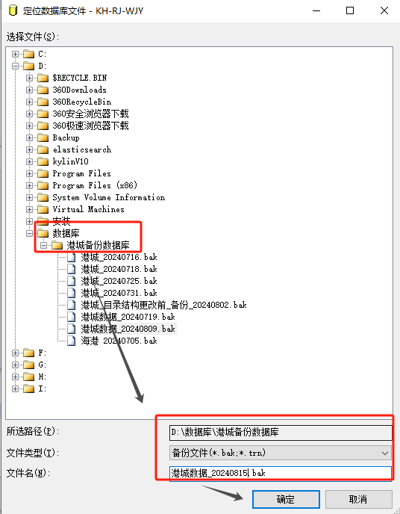

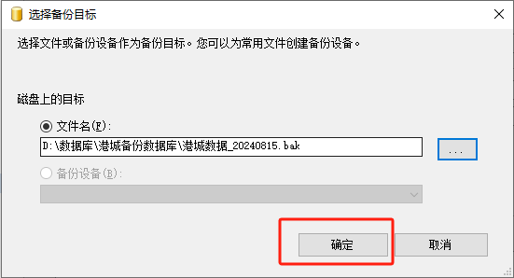

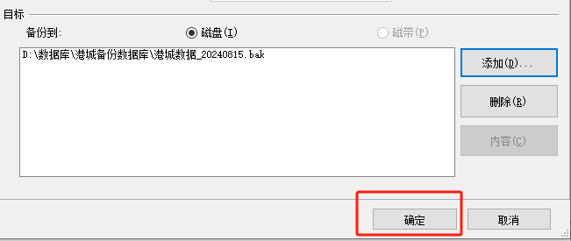

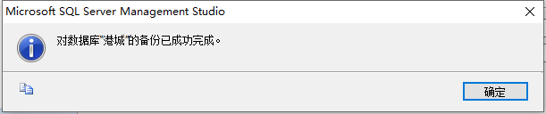



1. 数据库中改目录操作

具体SQL脚本存放在了：D:\Backup\Documents\SQL Server Management Studio\Projects

文件为SQLQuery2.sql，SQLQuery3.sql，SQLQuery4.sql

脚本里注释了具体的内容，可详细查看

1. 可能出现的其他错误

在上传导入附件的过程中，可能会出现报错：文件不存在。该错误是因为文件夹+文件名超过了255个字符。

解决方法：将文件夹+文件名转移到路径较短的文件夹中，以便路径字符不会超过255个